

Universidade Federal do Rio Grande do Norte
Centro de Ciências Exatas e da Terra
Departamento de Ciências Atmosféricas e Climáticas
Disciplina –CAC9007 - FUNDAMENTOS DE ECOLOGIA E DE MODELAGEM AMBIENTAL APLICADOS À CONSERVAÇÃO DA BIODIVERSIDADE
Discentes – Lorena Santos da Silva e Vitória Régia Silva de Souza

Relatório de avaliação da simulação EXP10 do modelo GREB

Para a realização desse relatório foram selecionadas três áreas distintas:
a) Amazônia ( 85ºW - 40ºW e 15ºS - 5ºN) área caracterizada como sendo tropical com clima predominantemente af (clima equatorial) e am (clima de monção de acordo com a classificação de Koppen (Beck et al. (2018)) ; b) Sahel (17ºE - 45ºE e 10ºN - 17ºN) região também equatorial, porém não conta com uma cobertura de solo arborizada como a Amazônia, é caracterizada climaticamente como Bwh (deserto) e BSh (Semiárido quente) (Beck et al. (2018)); c) Europa (26ºW 46ºE e 34ºN - 72ºN) área que diferente das anteriores se localiza em região sub-equatorial, caracterizada com clima Aw (clima tropical com inverno seco) e Cfc (clima oceânico subpolar) (Beck et al. (2018)).
Todas as 3 áreas foram avaliadas com base na compilação de 100 anos de dados obtidos através da simulação EXP10 do GREB, e comparadas de acordo com as variáveis especificadas na tabela 1.

SIGLA | TRADUÇÃO
Tmm | Temperatura da superfície
Tamm | Temperatura atmosférica
Qmm | Vapor d’água
Qlmm | Calor latente
Qsmm | Calor sensível
Apmm | Albedo
Tomm | Temperatura do oceano profundo
Tabela 1 - Variáveis utilizadas e suas respectivas siglas.

Ao iniciar a avaliação dos resultados gerados pelo modelo na área (a) Amazônia, é possível perceber que a região é predominantemente quente durante todo o ano, sofrendo pouca variação de temperatura na superfície, o que é característico para uma região equatorial com abundante disponibilidade de radiação durante o ano inteiro, tendo na primavera o período mais quente (28ºC) e no verão o mais fresco ( ~24ºC) (Figura 1a).Assim como na Tmm a Tamm não sofreu grande variação de temperatura entre as estações, tendo na primavera uma temperatura de ~30ºC e no verão 28ºC (Figura 1b).
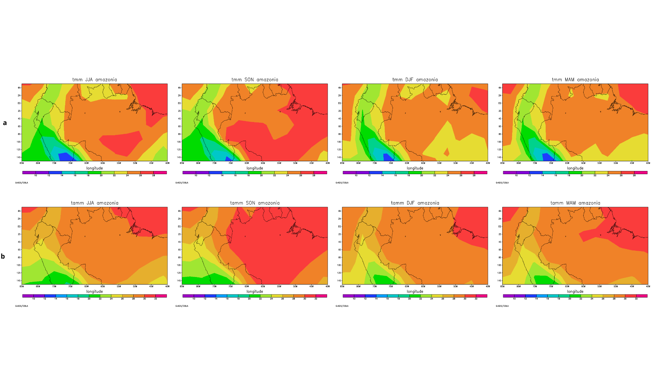
Figura 1 - Média trimestral de a) Temperatura da superfície (Tmm) e b)Temperatura atmosférica (Tamm) da Amazônia, JJA, SON, DJF e MAM respectivamente.

A região por possuir cobertura vegetal densa possui muita umidade proveniente da evapotranspiração, contribuindo para manter a região com uma quantidade de ~0,014 e 0,018 kg/kg durante todo o ano. Porém é possível perceber um aumento na disponibilidade de vapor d’água durante o verão (DJF) e outono (MAM) pela contribuição da ZCIT que atua na região nesse mesmo período (Figura 2).
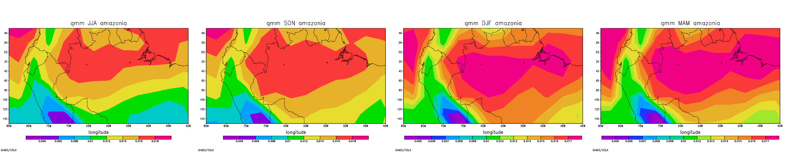
Figura 2 - Média trimestral de Vapor d’água (Qmm) da Amazônia, JJA, SON, DJF e MAM respectivamente.

Ao avaliar os fluxos de calor latente e sensível, é possível perceber semelhanças entre as sazonalidades identificadas na figura 2 e na figura 3a com maiores valores de calor latente visíveis nas estações do verão (DJF) e outono (MAM) quando consequêntemente há mais chuva na região, já no fluxo de calor sensível (figura 3b), é onde pode-se identificar as trocas de calor entre a superfície e a atmosfera, é possível observar valores maiores de calor sensível onde a vegetação é mais rasteira e o relevo com maior variação altimétrica. Já na região de floresta ele não sofre grandes variações, e é possível ver valores menores em estações chuvosas.
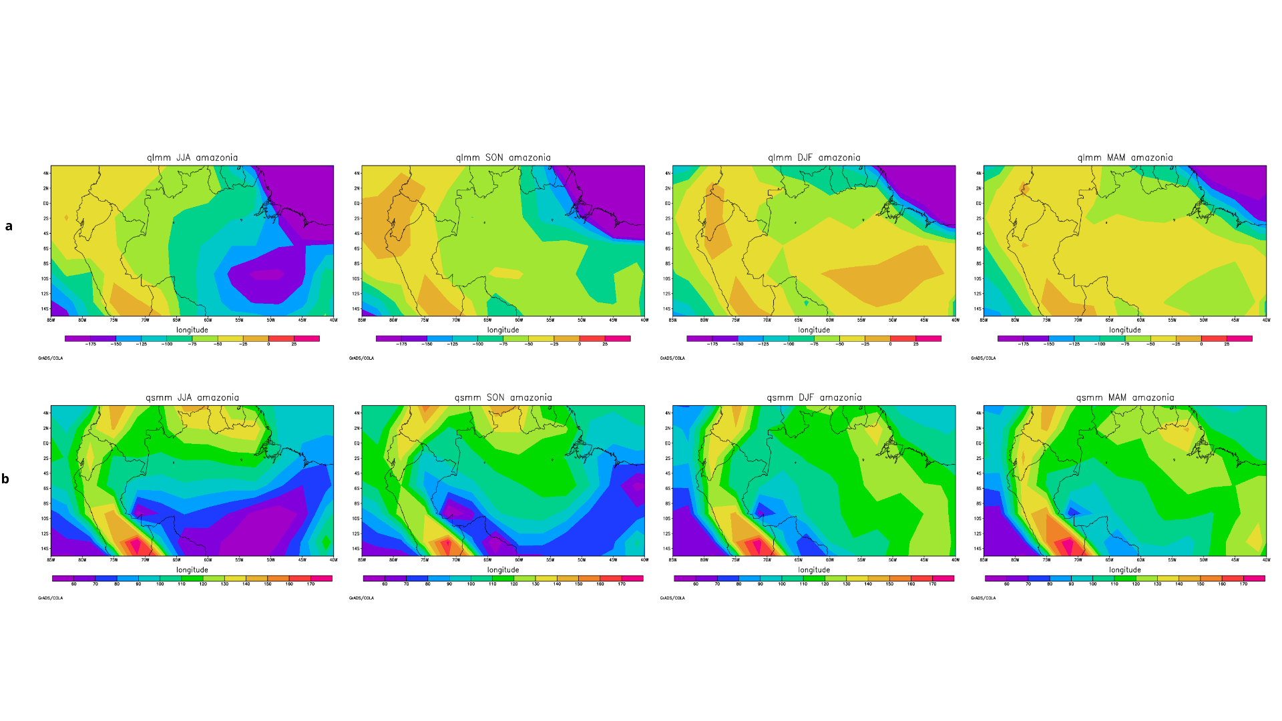
Figura 3 - Média trimestral de a) Calor latente (Qlmm) e b) Calor sensível (Qsmm) da Amazônia, JJA, SON, DJF e MAM respectivamente.

A seguir verificou-se o albedo da região, sabendo que o albedo é saldo de radiação refletida/incidente, é no trimestre de DJF que o albedo alcança os maiores valores, em contra partida a variável tem seus menores valores nos meses JJA.

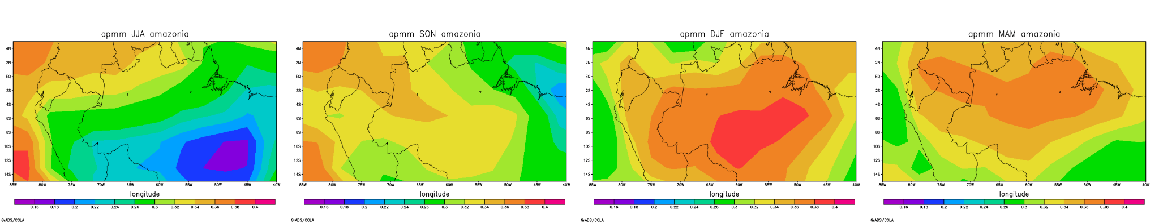
Figura 4 - Média trimestral do albedo (Apmm) da Amazônia, JJA, SON, DJF e MAM respectivamente.

A próxima região a ser avaliada é a região b) Sahel, que é uma região situada entre o deserto do Saara a norte e a Savana do Sudão ao sul, sendo assim uma região de transição climática. Isso fica claro nas imagens de temperatura da superfície 5a e atmosférica 5b, onde é possível visualizar um gradiente térmico norte-sul com temperaturas mais quentes a norte ~30ºC, e mais amenas ao sul ~25ºC. Sazonalmente é possível identificar o trimestre de JJA sendo o mais frio na região tanto na temperatura superficial quanto atmosférica, mesmo sendo mais evidenciada na atmosférica, com mínima de ~24ºC. 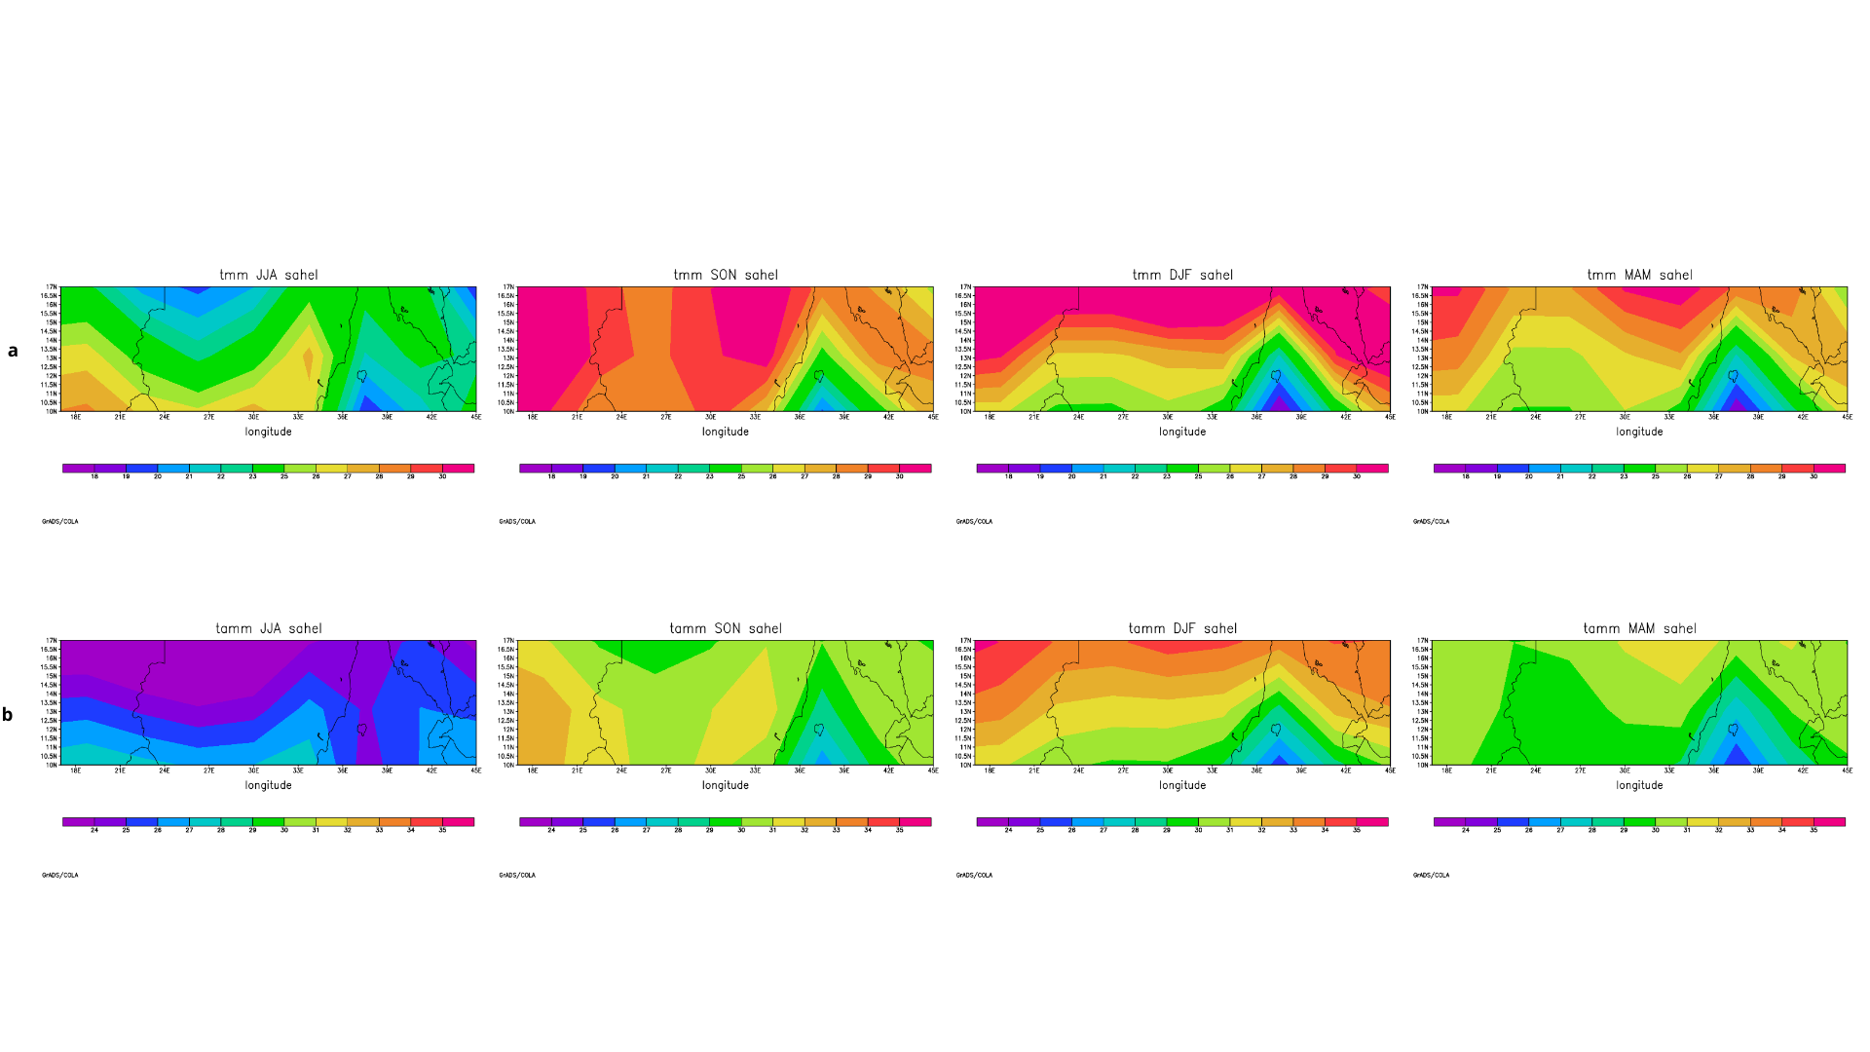Figura 5 - Média trimestral de a) Temperatura da superfície (Tmm) e b)Temperatura atmosférica (Tamm) do Sahel, JJA, SON, DJF e MAM respectivamente.

Diferentemente da Amazônia, o Sahel possui umidade menor, isso se dá principalmente pela diferente cobertura do solo nas duas regiões, o que é possível perceber na figura 6, onde a quantidade de vapor d’água chega a no máximo 0,014 kg/kg mais ao sul. Visto que, a representação de vapor d’água segue o mesmo gradiente norte-sul identificado anteriormente. Sendo a região sazonalmente mais úmida entre junho e novembro e mais seca entre dezembro e maio.
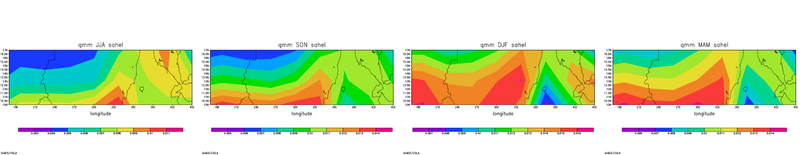
Figura 6 - Média trimestral de Vapor d’água (Qmm) do Sahel, JJA, SON, DJF e MAM respectivamente.

Ao avaliar o calor latente (Figura 7a) a primeira coisa a chamar atenção são os valores negativos atribuídos a essa variável, variando de -70 a 0 w/m². Esses valores indicam perda de calor e são mais negativos entre julho e agosto, que corresponde ao verão boreal e a época mais úmida da região, já de setembro a fevereiro é possível observar menor perda de calor latente, o que corresponde ao inverno na região. As imagens de calor sensível (Figura 7b), seguem o mesmo padrão de sazonalidade com valores mais baixos (~0 w/m²) em JJA e mais altos em MAM (~130 w/m²).

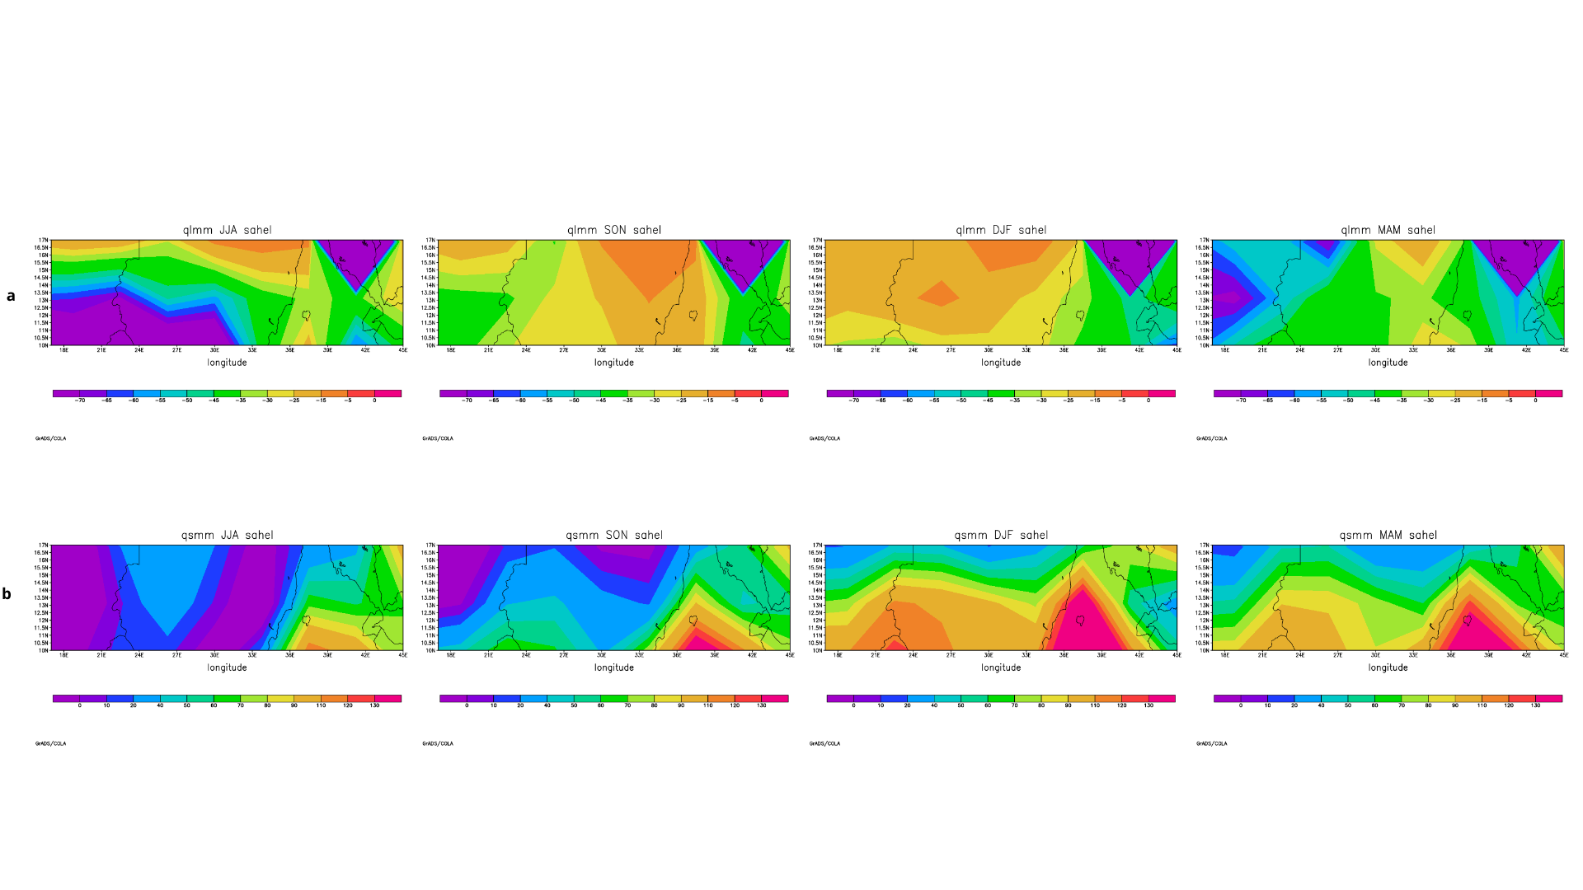
Figura 7 - Média trimestral de a) Calor latente (Qlmm) e b) Calor sensível (Qsmm) do Sahel, JJA, SON, DJF e MAM respectivamente.

O albedo da região, por sua vez, apresentou valores maiores no trimestre de DJF e menores no trimestre de JJA. SON e MAM aparecem como sendo trimestres de transição, com o mesmo padrão de gradiente identificado nas figuras anteriores, porém com valores mais baixos a norte e mais altos a sul.

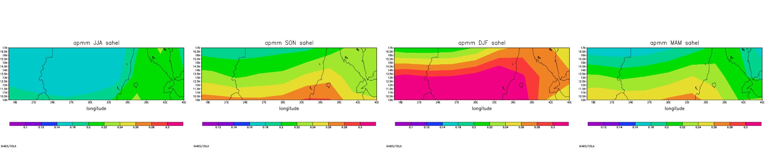
Figura 8 - Média trimestral do albedo (Apmm) da Amazônia, JJA, SON, DJF e MAM respectivamente.

A última região a ser avaliada é a região c) Europa, diferente das regiões anteriores essa é uma região essencialmente extra tropical, contando com maior variabilidade climática sazonal. Sua temperatura varia de 0 ºC a 20 ºC, tendo seu trimestre mais frio em JJA e o mais quente DJF, e em SON e MAM sendo trimestres de transição.
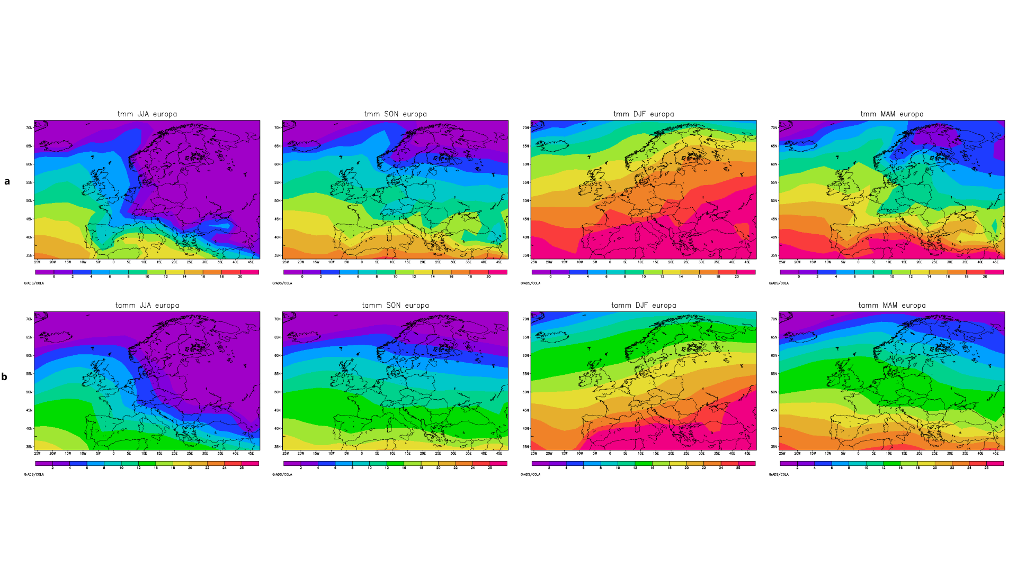
Figura 9 - Média trimestral de a) Temperatura da superfície (Tmm) e b)Temperatura atmosférica (Tamm) da Europa, JJA, SON, DJF e MAM respectivamente.

As informações disponibilizadas de vapor d’água mostram que há maior disponibilidade dessa variável no trimestre de DJF (~0,01 kg/kg), que corresponde ao período chuvoso da região que varia de outubro e fevereiro ( outono e inverno). Essa umidade alcança seus valores mais baixos no trimestre de JJA (~0,001kg/kg).

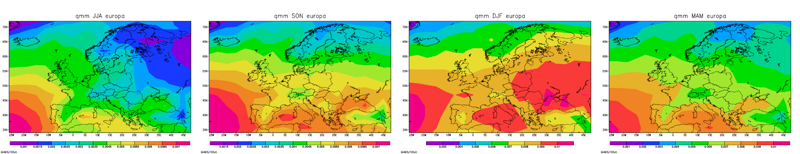
Figura 10 - Média trimestral de Vapor d’água (Qmm) da Europa, JJA, SON, DJF e MAM respectivamente.

Com relação ao fluxo de calor sensível e latente, é possível perceber maior variabilidade na parte continental do mapa, suas áreas aquáticas dentro do continente apresentam pouca variabilidade dessas variáveis. Com relação ao calor sensível (Figura 11a) o trimestre na qual ela apresenta maiores valores é em JJA que é também quando a região possui menor disponibilidade hídrica, e seus valores mais baixos em SON e DJF. O calor latente (Figura 11b) não apresenta diferenças sazonais, acompanhando o padrão de Qsmm, essa região assim como no Sahel apresenta valores de calor latente negativos ficando menos negativo quando há maior disponibilidade de calor no ambiente (JJA) e mais negativos em DJF.
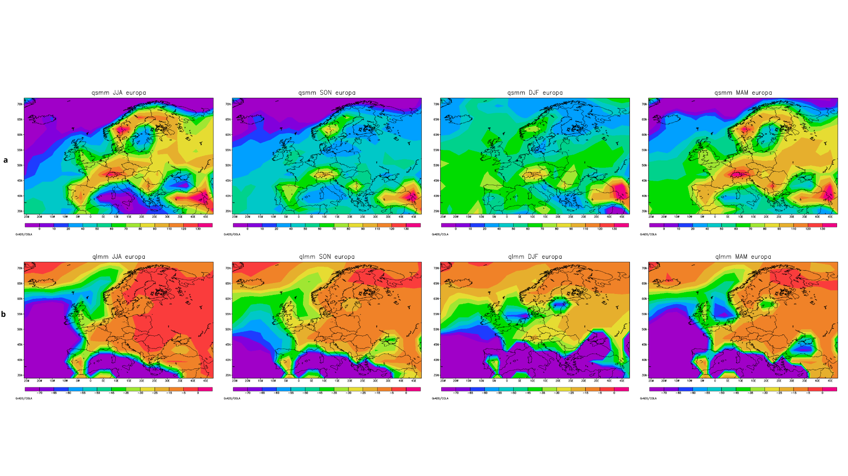
Figura 11 - Média trimestral de a) Calor latente (Qlmm) e b) Calor sensível (Qsmm) da Europa, JJA, SON, DJF e MAM respectivamente.

A região apresenta uma distribuição de albedo aproximadamente igual durante todo o ano: valores mais altos a norte, região mais próxima do pólo e com maior cobertura de gelo especialmente nos meses JJA que corresponde ao verão, ou seja, quando a região recebe mais radiação. Em contrapartida é no inverno(DJF) quando o albedo apresenta os menores valores.
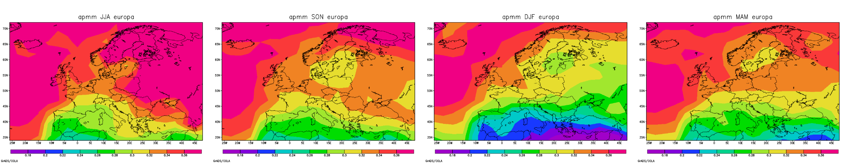
Figura 12 - Média trimestral do albedo (Apmm) da Europa, JJA, SON, DJF e MAM respectivamente.

Por ser uma região litorânea e pelo corte da região contemplar uma região oceânica, fez-se necessário mostrar também que não há diferenças sazonais na temperatura do oceano profundo nessa região (Figura 13), variando de -1ºC mais a norte a 16ºC mais a sul.
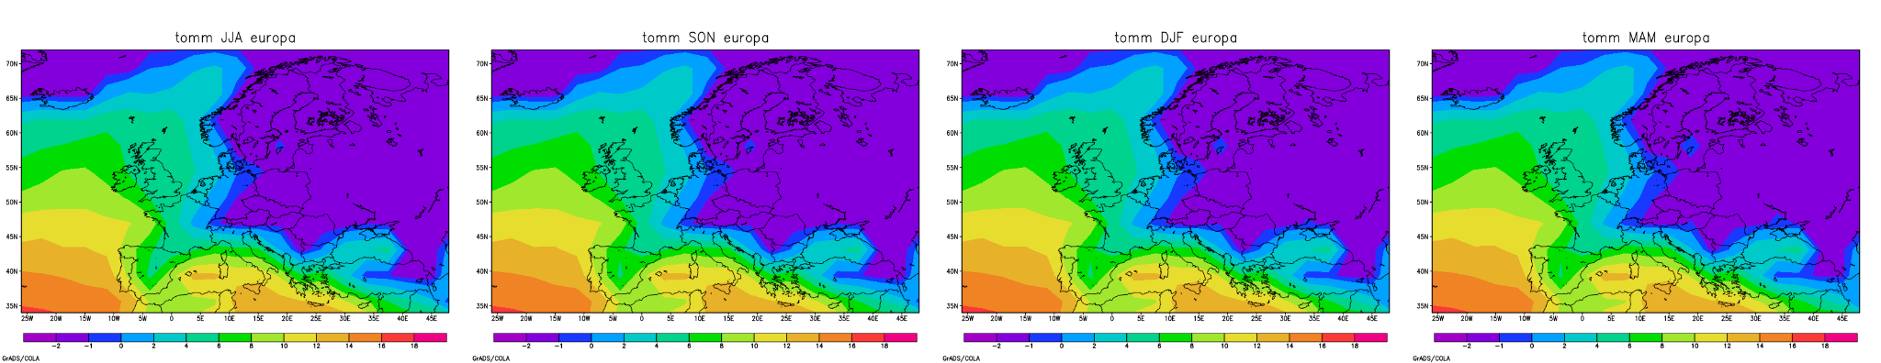Figura 13 - Média trimestral da temperatura do oceano profundo (Tomm) da Europa, JJA, SON, DJF e MAM respectivamente.

Conclusão

Após analisar essas 3 regiões é possível perceber o quão diferentes elas são, mesmo quando há alguma semelhança de localização como é o caso da Amazônia e do Sahel que são regiões equatoriais, a distinta cobertura vegetal entre elas contribui para que sejam totalmente diferentes com relação à disponibilidade hídrica. Porém têm em comum a pouca variabilidade nas variáveis estudadas como por exemplo na temperatura que varia no máximo 5ºC da estação mais quente para a mais fria, condição que se difere totalmente da Europa, região extratropical que varia mais de 20ºC da estação quente para a fria e apresenta estações do ano mais bem definidas.

Referência:
BECK, Hylke E. et al. Present and future Köppen-Geiger climate classification maps at 1-km resolution. Scientific Data, [S.L.], v. 5, n. 1, p. 1-12, 30 out. 2018. Springer Science and Business Media LLC. http://dx.doi.org/10.1038/sdata.2018.214

